О ДИСТАНЦИОННОМ ОБУЧЕНИИ
Уважаемые друзья! Дорогие наши ученики!
В сложившейся культуре учебного процесса мы (и преподаватели, и студенты) привыкли к определенной системе обучения. В марте 2020 г. все изменилось – мы перешли на дистанционное обучение. И пытаемся приспособиться к новым условиям жизни и учебы. Испытываем трудности и некоторое непонимание происходящего… Трудно или нет? Конечно, трудно!
Ежедневно, ежечасно, ежеминутно мы сталкиваемся с выбором:
Делать или не делать?
Идти или не идти?
Говорить или промолчать?
Заняться чем-то новым или пусть всё идёт, как идёт?
Мы постоянно вынуждены делать выбор.
Когда нужно сделать выбор, а мы его не сделали, то это тоже выбор!

Прочтите притчу. Она заставляет о многом подумать.
Жили-были маленькие лягушата. Они устроили соревнование: кто заберётся на вершину высокой-высокой башни.
Собралось много желающих посмотреть на это состязание. Никто не верил, что кто-то сможет забраться.
Всё время слышались реплики:
— Это слишком сложно!
— Они никогда не заберутся на вершину!
— Шансов нет — башня слишком высокая!
И действительно, лягушата начали падать один за другим.
Правда, у некоторых открылось второе дыхание, и они всё-таки забирались всё выше и выше.
Толпа продолжала кричать:
— Тяжело!!! Никто не сможет этого сделать!
Ещё больше лягушат сходило с дистанции.
Только один маленький тщедушный лягушонок несмотря на шум и крики поднимался всё выше и выше.
Только один!
Он старался изо всех сил. И он забрался на вершину башни!
После соревнования лягушонка обступили и стали спрашивать, как ему удалось победить. И тут выяснилось: лягушонок был глухим.
Мораль проста: никогда не слушайте людей, которые пытаются передать Вам свой пессимизм. Верьте в свои силы! Вы можете всё!

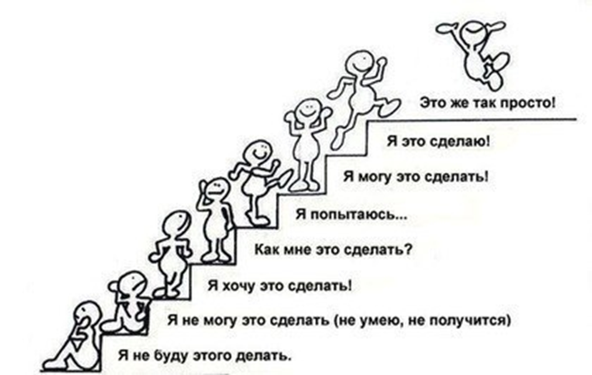

И не надо бояться ошибиться. Один мудрый человек сказал: «Худшая ошибка, которую можно совершить в жизни, — все время бояться совершить ошибку» Это относится и к обучению. Сталкиваться с непониманием, ошибаться, задавать вопросы, получать обратную связь, корректировать понимание — это значит учиться. Поймите, что, когда тяжело, непонятно, много ошибок - это нормально. И для того чтобы с этим справиться, есть преподаватель и ваши товарищи в группе.

Хочу уточнить, что учебный процесс — командная работа. Исполь-зуйте возможности взаимодействия: не только смотрите работы друг друга, но работайте над заданиями совместно и учитесь друг у друга. Работая таким образом, Вы научитесь использовать помощь товарищей как ресурс для своего развития, а не как возможность списать, чтобы сдать работу преподавателю. А, мы, преподаватели, - не для контроля, а для помощи вам в обучении. Пишите, задавайте вопросы, уточняйте сложные моменты при выполнении работ.

Плодотворной учебной работы,
Ваш преподаватель Орлова Т.В.

